Приложение 8

к Порядку предоставления дополнительной меры социальной поддержки в виде обеспечения автономными дымовыми пожарными извещателями мест проживания многодетных, малоимущих многодетных семей, семей, находящихся в трудной жизненной ситуации, в социально опасном положении

Памятка
по эксплуатации автономными дымовыми пожарными
извещателями, для вручения многодетным семьям, семьям
отдельных категорий

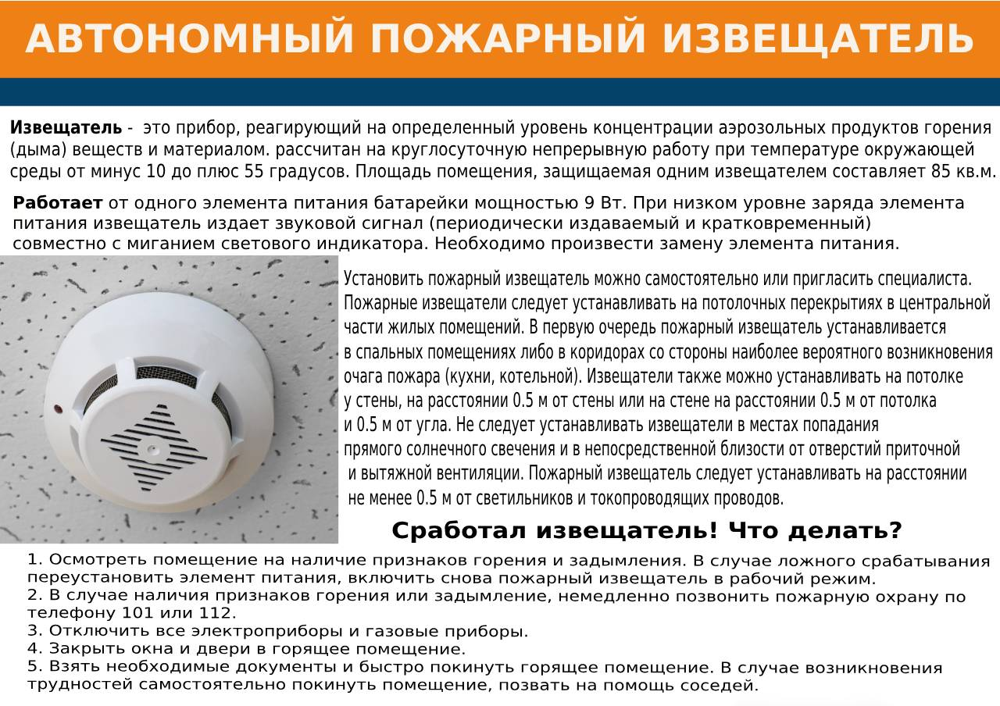

Глава Новобейсугского
сельского поселения
Выселковского района В.В.Василенко

